

**"Қазақстан Республикасы Ұлттық Банкінің мемлекеттік көрсетілетін қызметтер регламенттерін бекіту туралы" Қазақстан Республикасы Ұлттық Банкі Басқармасының 2017 жылғы 31 шілдедегі № 149 қаулысына өзгерістер енгізу туралы**

***Күшін жойған***

Қазақстан Республикасы Ұлттық Банкі Басқармасының 2019 жылғы 14 қазандағы № 169 қаулысы. Қазақстан Республикасының Әділет министрлігінде 2019 жылғы 18 қазанда № 19487 болып тіркелді. Күші жойылды - Қазақстан Республикасы Ұлттық Банкі Басқармасының 2020 жылғы 18 мамырдағы № 71 қаулысымен.

      Ескерту. Қаулының күші жойылды – ҚР Ұлттық Банкі Басқармасының 18.05.2020 № 71 (алғашқы ресми жарияланған күнінен кейін күнтізбелік жиырма бір күн өткен соң қолданысқа енгізіледі) қаулысымен.  
      ЗҚАИ-ның ескертпесі!  
      Осы қаулының қолданысқа енгізілу тәртібін 5 т. қараңыз

      Қазақстан Республикасының нормативтік құқықтық актілерін жетілдіру мақсатында Қазақстан Республикасы Ұлттық Банкінің Басқармасы ҚАУЛЫ ЕТЕДІ:

      1. "Қазақстан Республикасы Ұлттық Банкінің мемлекеттік көрсетілетін қызметтер регламенттерін бекіту туралы" Қазақстан Республикасы Ұлттық Банкі Басқармасының 2017 жылғы 31 шілдедегі № 149 қаулысына (Нормативтік құқықтық актілерді мемлекеттік тіркеу тізілімінде № 15685 болып тіркелген, 2017 жылғы 27 қыркүйекте Қазақстан Республикасы нормативтік құқықтық актілерінің эталондық бақылау банкінде жарияланған) мынадай өзгерістер енгізілсін:

      1-тармақта:

      1), 2), 12), 13), 15), 33) және 44) тармақшалар алып тасталсын;

      көрсетілген қаулыға 7-қосымшаға сәйкес бекітілген "Инвестициялық портфельді басқарушының ірі қатысушысы мәртебесін иеленуге келісім беру" мемлекеттік көрсетілетін қызмет регламентінде:

      5-тармақ мынадай редакцияда жазылсын:

      "5. Мемлекеттік қызмет көрсету процесінің құрамына кіретін әрбір рәсімнің (іс-қимылдың) мазмұны, оны орындау ұзақтығы, сондай-ақ келесі рәсімді (іс-қимылды) орындауды бастауға негіз болатын мемлекеттік қызмет көрсету бойынша рәсімнің (іс-қимылдың) нәтижесі:

      1) хат-хабарды қабылдауға және тіркеуге уәкілетті қызметкердің көрсетілетін қызметті алушы ұсынған құжаттарды қабылдауы және тіркеуі, құжаттарды көрсетілетін қызметті берушінің басшылығына беруі – өтініш түскен күні;

      2) көрсетілетін қызметті беруші басшылығының құжаттардың мазмұнымен танысуы және оларға өзінің бұрыштамаларын қоюы, құжаттарды мемлекеттік қызметті көрсетуге жауапты бөлімшеге (бұдан әрі – жауапты бөлімше) беруі – құжаттардың толық топтамасы ұсынылған күннен кейінгі күні;

      3) жауапты бөлімше басшылығының құжаттарды қарауы, жауапты қызметкерді белгілеуі, оған құжаттарды орындауға беруі – құжаттардың толық топтамасы ұсынылған күннен кейінгі күні;

      осы тармақтың 2) және 3) тармақшаларында көзделген рәсімдер 1 (бір) жұмыс күні ішінде жүзеге асырылады;

      4) ұсынылған құжаттардың толықтығын тексеру:

      ұсынылған құжаттардың толық болмау фактісі анықталған жағдайда, жауапты бөлімшенің жауапты қызметкерінің көрсетілетін қызметті берушіге өтінішті одан әрі қараудан жазбаша дәлелді бас тартуды (бұдан әрі – өтінішті қараудан бас тарту) дайындауы, көрсетілетін қызметті берушінің басшысына өтінішті қараудан бас тартуға қол қойдыруы, көрсетілетін қызметті алушыға өтінішті қараудан бас тартуды беруі (құжаттарды алған күннен бастап 4 (төрт) жұмыс күні ішінде);

      құжаттардың толық болуы фактісі анықталған жағдайда, жауапты бөлімшенің жауапты қызметкерінің құжаттардың стандарттың талаптарына сәйкес келуі тұрғысынан қарауы, инвестициялық портфельді басқарушының ірі қатысушысы мәртебесін иеленуге келісім беру (беруден бас тарту) туралы ұсыным дайындау, көрсетілетін қызметті беруші Басқармасының (бұдан әрі – Басқарма) инвестициялық портфельді басқарушының ірі қатысушысы мәртебесін иеленуге келісім беру (беруден бас тарту) туралы қаулысының жобасын (бұдан әрі – қаулының жобасы) дайындауы, құжаттарды көрсетілетін қызметті берушінің заң бөлімшесіне келісуге жіберуі – 10 (он) жұмыс күні ішінде;

      5) заң бөлімшесінің құжаттарды стандарт талаптарына сәйкестігі тұрғысынан қарауы, қаулының жобасын келісуі, келісілген қаулы жобасын жауапты бөлімшеге қайтаруы – 10 (он) жұмыс күні ішінде;

      6) жауапты бөлімшенің жауапты қызметкерінің қаулы жобасын қоса берілген құжаттарымен бірге көрсетілетін қызметті беруші басшылығының қарауына жіберуі – 1 (бір) жұмыс күні ішінде;

      7) көрсетілетін қызметті беруші басшылығының құжаттарды және қаулының жобасын қарауы, қаулының жобасын келісуі, мәселені Басқарманың отырысына шығаруға қатысты қызметтік жазбаға бұрыштама қоюы, құжаттарды жауапты бөлімшеге қайтаруы – 2 (екі) жұмыс күні ішінде;

      8) жауапты бөлімшенің жауапты қызметкерінің қаулының жобасын қоса берілген құжаттарымен бірге Басқарма хатшысына жіберуі – 1 (бір) жұмыс күні ішінде;

      9) Басқарма хатшысының қаулының жобасын Басқарманың қарауына шығару үшін дайындауы – 14 (он төрт) жұмыс күні ішінде;

      10) Басқарманың қаулыны қабылдауы және Басқарма хатшысының оны тіркеуі – 6 (алты) жұмыс күні ішінде;

      11) жауапты бөлімшенің жауапты қызметкерінің мемлекеттік қызмет көрсету нәтижесін поштамен жіберуі немесе көрсетілетін қызметті алушыға тікелей не Қазақстан Республикасының азаматтық заңнамасында белгіленген тәртіппен ресімделген сенімхатты тапсырған кезде оның уәкілетті өкіліне беруі – 2 (екі) жұмыс күні ішінде.";

      "Инвестициялық портфельді басқарушының ірі қатысушысы мәртебесін иеленуге келісім беру" мемлекеттік көрсетілетін қызмет регламентіне 1-қосымшасын осы қаулыға 1-қосымшаға сәйкес редакцияда жазылсын;

      "Инвестициялық портфельді басқарушының ірі қатысушысы мәртебесін иеленуге келісім беру" мемлекеттік көрсетілетін қызмет регламентіне 3-қосымшасын осы қаулыға 2-қосымшаға сәйкес редакцияда жазылсын;

      көрсетілген қаулыға 36-қосымшаға сәйкес бекітілген "Қазақстан Республикасының резидент-ұйымының эмиссиялық бағалы қағаздарын шет мемлекеттің аумағында орналастыруға рұқсат беру" мемлекеттік көрсетілетін қызмет регламентінде:

      5-тармақ мынадай редакцияда жазылсын:

      "5. Мемлекеттік қызмет көрсету процесінің құрамына кіретін әрбір рәсімнің (іс-қимылдың) мазмұны, оны орындау ұзақтығы, сондай-ақ келесі рәсімді (іс-қимылды) орындауды бастауға негіз болатын мемлекеттік қызмет көрсету бойынша рәсімнің (іс-қимылдың) нәтижесі:

      1) хат-хабарды қабылдауға және тіркеуге уәкілетті қызметкердің көрсетілетін қызметті алушы ұсынған құжаттарды қабылдауы және тіркеуі, құжаттарды көрсетілетін қызметті берушінің басшылығына беруі – өтініш түскен күні;

      2) көрсетілетін қызметті беруші басшылығының құжаттардың мазмұнымен танысуы және оларға өзінің бұрыштамаларын қоюы, құжаттарды мемлекеттік қызметті көрсетуге жауапты бөлімшеге (бұдан әрі – жауапты бөлімше) беруі – өтініш түскен күні;

      3) жауапты бөлімше басшылығының құжаттарды қарауы, жауапты қызметкерді белгілеуі, оған құжаттарды орындауға беруі – өтініш түскен күні;

      осы тармақтың 1, 2) және 3) тармақшаларында көзделген рәсімдер 1 (бір) жұмыс күні ішінде жүзеге асырылады;

      4) жауапты бөлімшенің жауапты қызметкерінің құжаттардың стандартқа сәйкес келуін қарауы, мемлекеттік қызмет көрсету нәтижесін дайындауы, көрсетілетін қызметті беруші басшысының жетекшілік ететін орынбасарының бұрыштамасын алуы, көрсетілетін қызметті берушінің басшысына қол қоюға жіберуі – 5 (бес) жұмыс күні ішінде;

      5) көрсетілетін қызметті беруші басшысының жетекшілік ететін орынбасарының мемлекеттік қызмет көрсету нәтижесіне қол қоюы, қол қойылған мемлекеттік қызмет көрсету нәтижесін жауапты бөлімшеге қайтаруы – 1 (бір) жұмыс күні ішінде;

      6) көрсетілетін қызметті беруші басшысының мемлекеттік қызмет көрсету нәтижесіне қол қоюы, қол қойылған мемлекеттік қызмет көрсету нәтижесін жауапты бөлімшеге қайтаруы – 1 (бір) жұмыс күні ішінде;

      7) жауапты бөлімшенің жауапты қызметкерінің мемлекеттік қызмет көрсетудің нәтижесін көрсетілетін қызметті алушыға порталға жіберуі – мемлекеттік қызмет көрсетудің нәтижесіне қол қойылған күні.";

      "Қазақстан Республикасының резидент-ұйымының эмиссиялық бағалы қағаздарын шет мемлекеттің аумағында орналастыруға рұқсат беру" мемлекеттік көрсетілетін қызмет регламентіне 3-қосымшасын осы қаулыға 3-қосымшаға сәйкес редакцияда жазылсын;

      "Қазақстан Республикасының резидент-ұйымының эмиссиялық бағалы қағаздарын шет мемлекеттің аумағында орналастыруға рұқсат беру" мемлекеттік көрсетілетін қызмет регламентіне 3-қосымшасын осы қаулыға 4-қосымшаға сәйкес редакцияда жазылсын;

      көрсетілген қаулыға 37-қосымшаға сәйкес бекітілген "Шет мемлекеттің аумағындағы Қазақстан Республикасының резидент-ұйымының эмиссиялық бағалы қағаздарын шығаруға рұқсат беру" мемлекеттік көрсетілетін қызмет регламентінде:

      5-тармақ мынадай редакцияда жазылсын:

      "5. Мемлекеттік қызмет көрсету процесінің құрамына кіретін әрбір рәсімнің (іс-қимылдың) мазмұны, оны орындау ұзақтығы, сондай-ақ келесі рәсімді (іс-қимылды) орындауды бастауға негіз болатын мемлекеттік қызмет көрсету бойынша рәсімнің (іс-қимылдың) нәтижесі:

      1) хат-хабарды қабылдауға және тіркеуге уәкілетті қызметкердің көрсетілетін қызметті алушы ұсынған құжаттарды қабылдауы және тіркеуі, құжаттарды көрсетілетін қызметті берушінің басшылығына беруі – өтініш түскен күні;

      2) көрсетілетін қызметті беруші басшылығының құжаттардың мазмұнымен танысуы және оларға өзінің бұрыштамаларын қоюы, құжаттарды мемлекеттік қызметті көрсетуге жауапты бөлімшеге (бұдан әрі – жауапты бөлімше) беруі – өтініш түскен күні;

      3) жауапты бөлімше басшылығының құжаттарды қарауы, жауапты қызметкерді белгілеуі, оған құжаттарды орындауға беруі – өтініш түскен күні;

      осы тармақтың 1, 2) және 3) тармақшаларында көзделген рәсімдер 1 (бір) жұмыс күні ішінде жүзеге асырылады;

      4) жауапты бөлімшенің жауапты қызметкерінің құжаттардың стандартқа сәйкес келуін қарауы, мемлекеттік қызмет көрсету нәтижесін дайындауы, көрсетілетін қызметті беруші басшысының жетекшілік ететін орынбасарының бұрыштамасын алуы, көрсетілетін қызметті берушінің басшысына қол қоюға жіберуі – 5 (бес) жұмыс күні ішінде;

      5) көрсетілетін қызметті беруші басшысының жетекшілік ететін орынбасарының мемлекеттік қызмет көрсету нәтижесіне қол қоюы, қол қойылған мемлекеттік қызмет көрсету нәтижесін жауапты бөлімшеге қайтаруы – 1 (бір) жұмыс күні ішінде;

      6) көрсетілетін қызметті беруші басшысының мемлекеттік қызмет көрсету нәтижесіне қол қоюы, қол қойылған мемлекеттік қызмет көрсету нәтижесін жауапты бөлімшеге қайтаруы – 1 (бір) жұмыс күні ішінде;

      7) жауапты бөлімшенің жауапты қызметкерінің мемлекеттік қызмет көрсетудің нәтижесін көрсетілетін қызметті алушыға порталға жіберуі – мемлекеттік қызмет көрсетудің нәтижесіне қол қойылған күні.";

      "Шет мемлекеттің аумағындағы Қазақстан Республикасының резидент-ұйымының эмиссиялық бағалы қағаздарын шығаруға рұқсат беру" мемлекеттік көрсетілетін қызмет регламентіне 1-қосымшасын осы қаулыға 5-қосымшаға сәйкес редакцияда жазылсын;

      "Шет мемлекеттің аумағындағы Қазақстан Республикасының резидент-ұйымының эмиссиялық бағалы қағаздарын шығаруға рұқсат беру" мемлекеттік көрсетілетін қызмет регламентіне 3-қосымшасын осы қаулыға 6-қосымшаға сәйкес редакцияда жазылсын;

      көрсетілген қаулыға 38-қосымшаға сәйкес бекітілген "Кредиттік бюро қызметін жүзеге асыру құқығына рұқсат және кредиттік тарихтардың деректер базасын, пайдаланылатын ақпараттық жүйелерді қорғау және олардың сақталуын қамтамасыз ету жөніндегі кредиттік бюроға және үй-жайларға қойылатын талаптарға кредиттік бюроның сәйкестігі туралы актіні беру" мемлекеттік көрсетілетін қызмет регламентінде:

      1-тармақтың екінші бөлігі мынадай редакцияда жазылсын:

      "Кредиттік бюро қызметін жүзеге асыру құқығына рұқсат және кредиттік тарихтардың деректер базасын, пайдаланылатын ақпараттық жүйелерді қорғау және олардың сақталуын қамтамасыз ету жөніндегі кредиттік бюроға және үй-жайларға қойылатын талаптарға кредиттік бюроның сәйкестігі туралы актіні беру" мемлекеттік көрсетілетін қызметті (бұдан әрі – мемлекеттік көрсетілетін қызмет) Қазақстан Республикасының Ұлттық Банкі (бұдан әрі – көрсетілетін қызметті беруші) "электрондық үкіметтің" www.egov.kz веб-порталы (бұдан әрі – портал) арқылы көрсетеді.";

      2 және 3-тармақтар мынадай редакцияда жазылсын:

      "2. Мемлекеттік қызмет көрсетудің нысаны: электрондық (толық автоматтандырылған).

      3. Мемлекеттік қызмет көрсету нәтижесі: кредиттік бюро қызметін жүзеге асыру құқығына рұқсатты және рұқсатты қоса бере отырып, кредиттік тарихтардың дерекқорын, пайдаланылатын ақпараттық жүйелерді қорғау және олардың сақталуын қамтамасыз ету бойынша кредиттік бюроға және үй-жайларға қойылатын талаптарға кредиттік бюроның сәйкестігі туралы актіні (бұдан әрі – акт) беру туралы хат жолдау не Нормативтік құқықтық актілерді мемлекеттік тіркеу тізілімінде № 11534 болып тіркелген, Қазақстан Республикасы Ұлттық Банкі Басқармасының 2015 жылғы 30 сәуірдегі № 71 қаулысымен бекітілген "Кредиттік бюро қызметін жүзеге асыру құқығына рұқсат және кредиттік тарихтардың деректер базасын, пайдаланылатын ақпараттық жүйелерді қорғау және олардың сақталуын қамтамасыз ету жөніндегі кредиттік бюроға және үй-жайларға қойылатын талаптарға кредиттік бюроның сәйкестігі туралы актіні беру" мемлекеттік көрсетілетін қызметтер стандартының (бұдан әрі – стандарт) 11-тармағында көзделген негіздер бойынша мемлекеттік қызметтерді көрсетуден бас тарту туралы дәлелді жауап.

      Мемлекеттік қызметті көрсету нәтижесін ұсыну нысаны: электрондық.

      Порталда мемлекеттік қызмет көрсету нәтижесі көрсетілетін қызметті алушының "жеке кабинетіне" көрсетілетін қызметті берушінің уәкілетті адамының электрондық цифрлық қолтаңбасымен (бұдан әрі – ЭЦҚ) куәландырылған электрондық құжат нысанында жіберіледі.";

      5-тармақтың 4) тармақшасы мынадай редакцияда жазылсын:

      "4) ұсынылған құжаттардың толықтығын тексеру:

      ұсынылған құжаттардың толық болмау фактісі анықталған жағдайда, жауапты бөлімшенің жауапты қызметкерінің өтінішті одан әрі қараудан жазбаша дәлелді бас тартуды (бұдан әрі – өтінішті қараудан бас тарту) дайындауы, көрсетілетін қызметті берушінің басшылығына өтінішті қараудан бас тартуға қол қойдыруы, көрсетілетін қызметті алушыға өтінішті қараудан бас тартуды беруі – құжаттарды алған күннен бастап күнтізбелік 4 (төрт) жұмыс күні ішінде;

      ұсынылған құжаттардың толық болуы фактісі анықталған жағдайда:

      жауапты бөлімшенің жауапты қызметкерінің құжаттарды стандарттың талаптарына сәйкестігіне қарауы, көрсетілетін қызметті берушінің мүдделі бөлімшелеріне және Қазақстан Республикасының мемлекеттік органдарына тиісті сұратулар жіберуі, көрсетілетін қызметті алушының актіні алу үшін ұсынған құжаттарын Кредиттік тарихтарды қалыптастыру жүйесінің қатысушыларына және оларды пайдалануға қойылатын талаптарға сәйкес келуі туралы актіні беру жөніндегі комиссияға (бұдан әрі – Комиссия) жіберуі – 2 (екі) жұмыс күні ішінде;";

      5-тармақтың 9) тармақшасы мынадай редакцияда жазылсын:

      "9) жауапты бөлімшенің жауапты қызметкерінің мемлекеттік қызмет көрсетудің нәтижесін көрсетілетін қызметті алушыға порталға жіберуі – мемлекеттік қызмет көрсетудің нәтижесіне қол қойылған күні.";

      "Кредиттік бюро қызметін жүзеге асыру құқығына рұқсат және кредиттік тарихтардың деректер базасын, пайдаланылатын ақпараттық жүйелерді қорғау және олардың сақталуын қамтамасыз ету жөніндегі кредиттік бюроға және үй-жайларға қойылатын талаптарға кредиттік бюроның сәйкестігі туралы актіні беру" мемлекеттік көрсетілетін қызмет регламентіне 1-қосымшасын осы қаулыға 7-қосымшаға сәйкес редакцияда жазылсын.

      2. Тәуекелдер департаменті Қазақстан Республикасының заңнамасында белгіленген тәртіппен:

      1) Заң департаментімен бірлесіп осы қаулыны Қазақстан Республикасының Әділет министрлігінде мемлекеттік тіркеуді;

      2) осы қаулыны ресми жарияланғаннан кейін Қазақстан Республикасы Ұлттық Банкінің ресми интернет-ресурсына орналастыруды;

      3) осы қаулы мемлекеттік тіркелгеннен кейін он жұмыс күні ішінде Заң департаментіне осы қаулының осы тармағының 2) тармақшасында және 3-тармағында көзделген іс-шаралардың орындалуы туралы мәліметтерді ұсынуды қамтамасыз етсін.

      3. Сыртқы коммуникациялар департаменті – Ұлттық Банктің баспасөз қызметі осы қаулы мемлекеттік тіркелгеннен кейін күнтізбелік он күн ішінде оның көшірмесін мерзімді баспасөз басылымдарында ресми жариялауға жіберуді қамтамасыз етсін.

      4. Осы қаулының орындалуын бақылау Қазақстан Республикасының Ұлттық Банкі Төрағасының орынбасары О.А. Смоляковқа жүктелсін.

      5. Осы қаулы, осы қаулының 1-тармағының алғашқы ресми жарияланған күнінен кейін күнтізбелік жиырма бір күн өткен соң қолданысқа енгізілетін қырық тоғызыншы, елуінші, елу бірінші, елу екінші, елу үшінші, елу төртінші, елу бесінші, елу алтыншы, елу жетінші, елу сегізінші, елу тоғызыншы, алпысыншы, алпыс бірінші, алпыс екінші, алпыс үшінші, алпыс төртінші абзацтарын қоспағанда, алғашқы ресми жарияланған күнінен кейін күнтізбелік он күн өткен соң қолданысқа енгізіледі.

|  |  |
| --- | --- |
| *Ұлттық Банк*  *Төрағасы* | *Е. Досаев* |

|  |  |
| --- | --- |
|  | Қазақстан Республикасының  Ұлттық Банкі Басқармасының  2019 жылғы 14 қазандағы № 169 қаулысына  1-қосымша |
|  | "Инвестициялық портфельді  басқарушының ірі қатысушысы  мәртебесін иеленуге келісім  беру" мемлекеттік көрсетілетін қызмет регламентіне 1-қосымша |

**Әрбір рәсімнің (іс-қимылдың) ұзақтығын көрсете отырып рәсімдердің (іс-қимылдардың) реттілігін сипаттау**

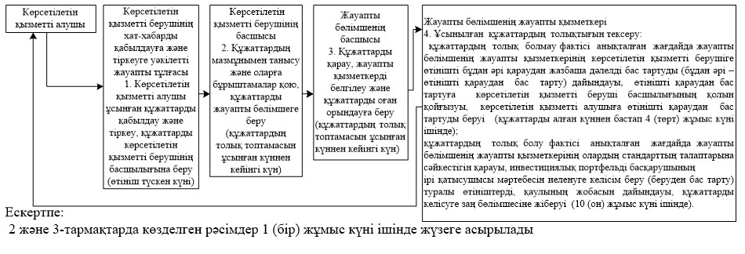

      блок–схеманың жалғасы:

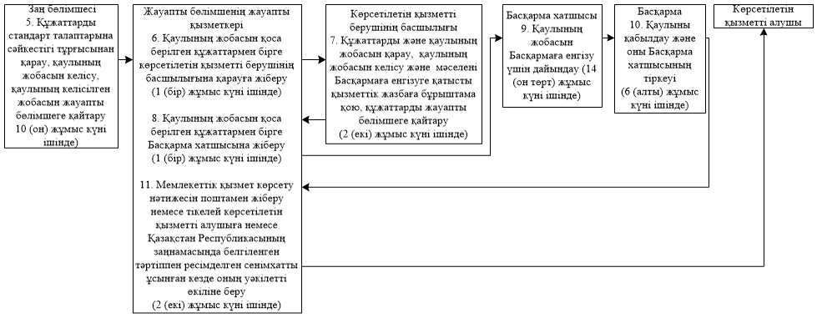

|  |  |
| --- | --- |
|  | Қазақстан Республикасының  Ұлттық Банкі Басқармасының  2019 жылғы 14 қазандағы № 169 қаулысына  2-қосымша |
|  | "Инвестициялық портфельді  басқарушының ірі қатысушысы  мәртебесін иеленуге келісім  беру" мемлекеттік көрсетілетін қызмет регламентіне 3-қосымша |

**Мемлекеттік қызмет көрсету бизнес-процестерінің анықтамалығы**

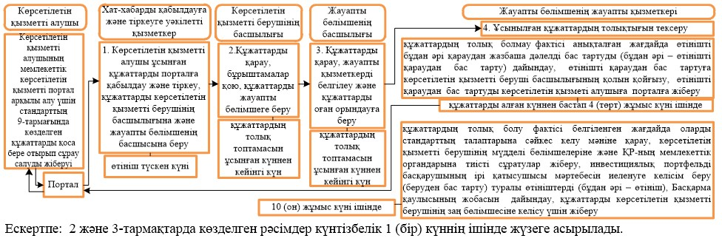

      мемлекеттік қызмет көрсету бизнес-процестері анықтамалығының жалғасы:

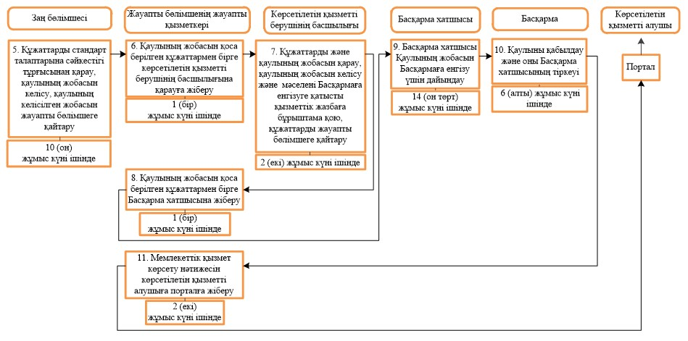

|  |  |
| --- | --- |
|  | Қазақстан Республикасы Ұлттық Банкі Басқармасының 2019 жылғы 14 қазандағы № 169 қаулысына 3-қосымша |
|  | "Қазақстан Республикасының  резидент-ұйымының  эмиссиялық бағалы қағаздарын  шет мемлекеттің аумағында  орналастыруға рұқсат беру"  мемлекеттік көрсетілетін қызмет регламентіне 1-қосымша |

**Әрбір рәсімнің (іс-қимылдың) ұзақтығы көрсетілген рәсімдердің (іс-қимылдардың) реттілігін сипаттау**

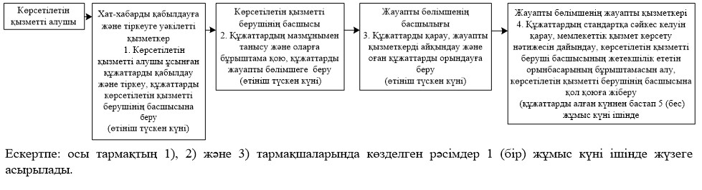

      блок–схеманың жалғасы:

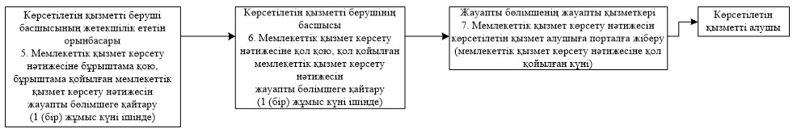

|  |  |
| --- | --- |
|  | Қазақстан Республикасы Ұлттық Банкі Басқармасының 2019 жылғы 14 қазандағы № 169 қаулысына 4-қосымша |
|  | "Қазақстан Республикасының  резидент-ұйымының  эмиссиялық бағалы қағаздарын  шет мемлекеттің аумағында  орналастыруға рұқсат беру"  мемлекеттік көрсетілетін қызмет регламентіне 3-қосымша |

**Мемлекеттік қызмет көрсету бизнес-процесстерінің анықтамалығы**

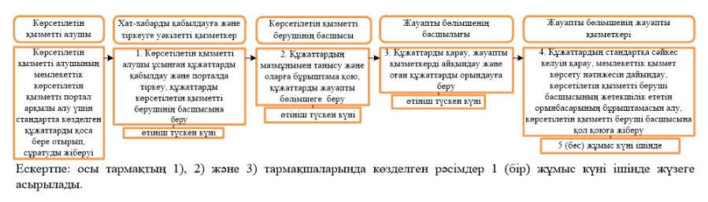

      мемлекеттік қызмет көрсету бизнес-процесстерінің анықтамалығының жалғасы:

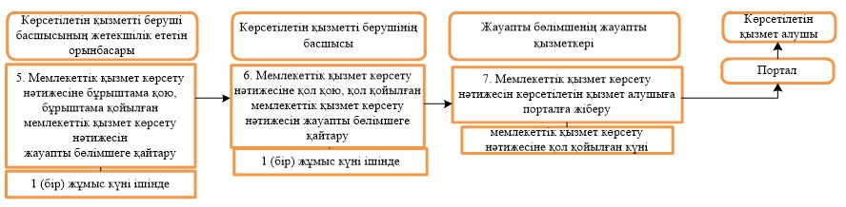

|  |  |
| --- | --- |
|  | Қазақстан Республикасы Ұлттық Банкі Басқармасының 2019 жылғы 14 қазандағы № 169 қаулысына 5-қосымша |
|  | "Шет мемлекеттің аумағындағы  Қазақстан Республикасының  резидент-ұйымының  эмиссиялық бағалы қағаздарын  шығаруға рұқсат беру"  мемлекеттік көрсетілетін қызмет регламентіне 1-қосымша |

**Әрбір рәсімнің (іс-қимылдың) ұзақтығы көрсетілген рәсімдердің (іс-қимылдардың) реттілігін сипаттау**

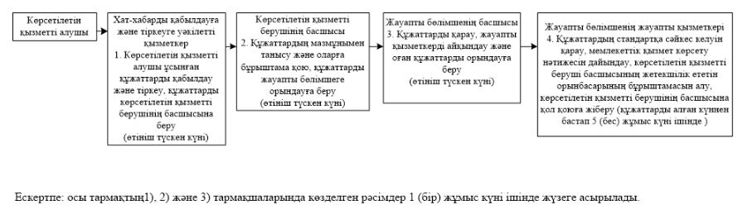

      блок–схеманың жалғасы:

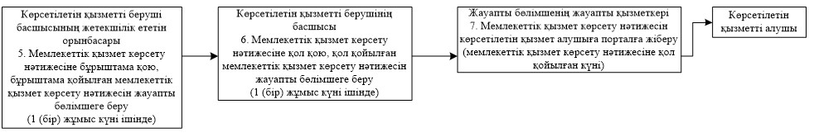

|  |  |
| --- | --- |
|  | Қазақстан Республикасы  Ұлттық Банкі Басқармасының  2019 жылғы 14 қазандағы № 169 қаулысына 6-қосымша |
|  | "Қазақстан Республикасының  резидент-ұйымының  эмиссиялық бағалы қағаздарын  шет мемлекеттің аумағында  орналастыруға рұқсат беру"  мемлекеттік көрсетілетін қызмет регламентіне 3-қосымша |

**Мемлекеттік қызмет көрсету бизнес-процестерінің анықтамалығы**

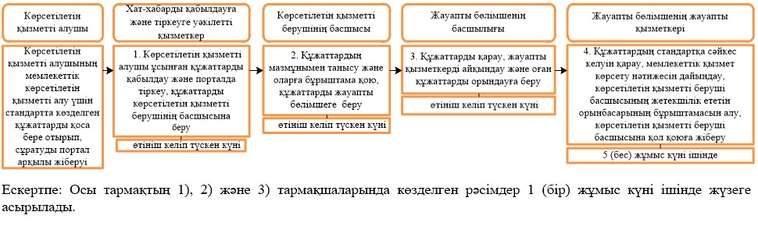

      Мемлекеттік қызмет көрсету бизнес-процестері анықтамалығының жалғасы:

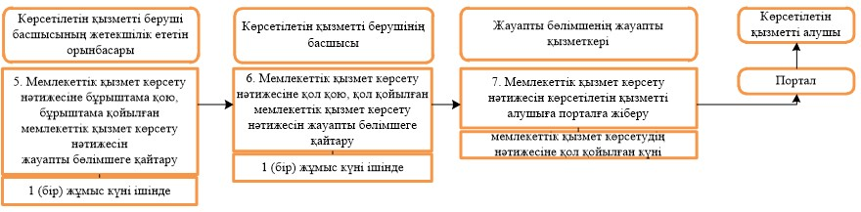

|  |  |
| --- | --- |
|  | Қазақстан Республикасы Ұлттық Банкі Басқармасының 2019 жылғы 14 қазандағы № 169 қаулысына 7-қосымша |
|  | "Кредиттік бюро қызметін  жүзеге асыру құқығына рұқсат  және кредиттік тарихтардың  деректер базасын,  пайдаланылатын ақпараттық  жүйелерді қорғау және олардың  сақталуын қамтамасыз ету  жөніндегі кредиттік бюроға  және үй жайларға қойылатын  талаптарға кредиттік бюроның  сәйкестігі туралы актіні беру"  мемлекеттік көрсетілетін қызмет регламентіне 1-қосымша |

**Әрбір рәсімнің (әрекеттің) ұзақтығы көрсетілген мемлекеттік қызметті көрсету кезінде рәсімдердің (іс-қимылдардың) реттілігін сипаттау**

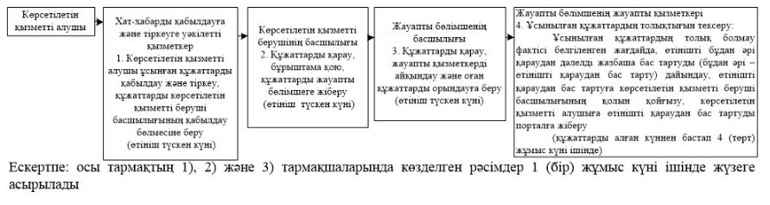

      блок-схеманың жалғасы

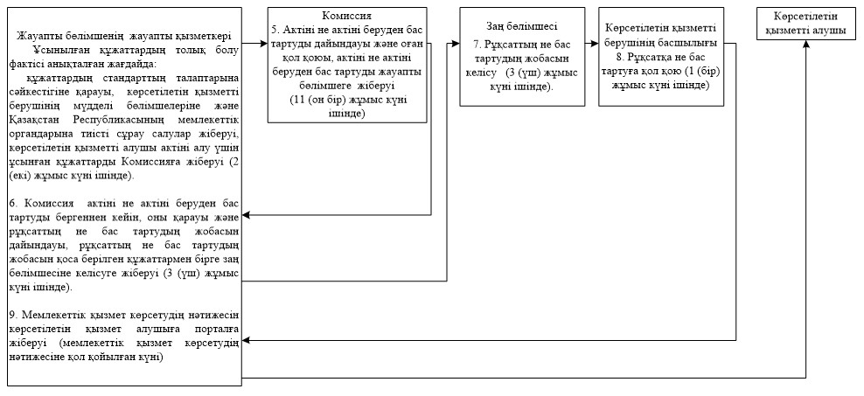

© 2012. Қазақстан Республикасы Әділет министрлігінің «Қазақстан Республикасының Заңнама және құқықтық ақпарат институты» ШЖҚ РМК